Actividad Tema 2

Mantenimiento de Equipos Informáticos
Curso 2008-2009
Universidad de Granada
Rubén Dugo Martín

a. Diagrama

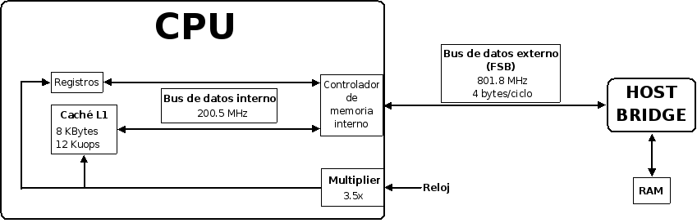

b. Significado de “Tecnolology 0.13 um”

Esta expresión se refiere a la tecnología con la que están fabricados los transistores que componen el microprocesador, más concretamente al tamaño aproximado de los mismos.
En este caso el microprocesador esta fabricado en una tecnología de 0.13 um o lo que es lo mismo 130 nanómetros.

